1. 预习任务

1.1 前置知识点复习
- 文件打开和关闭
- 文件指针
- 文件指针不能直接操作，必须通过文件操作库函数使用
- 文件句柄，结构体变量，里面有一些成员，保存操作文件一些情况（系统自动处理）
- FILE不同平台只能保证FILE是一样的，内部成员功能一样，成员名字可能不一样
typedef struct
{
short level; //缓冲区"满"或者"空"的程度
unsigned flags; //文件状态标志
char fd; //文件描述符
unsigned char hold; //如无缓冲区不读取字符
short bsize; //缓冲区的大小
unsigned char *buffer;//数据缓冲区的位置
unsigned ar; //指针，当前的指向
unsigned istemp;//临时文件，指示器
short token; //用于有效性的检查
}FILE;

- 文件的打开
//r: 以只读方式打开文件，文件不存在出错
//w: 以只写方式打开文件，文件不存在则创建，存在清空内容
//a: 以追加方式打开文件，文件不存在则创建，文件存在光标放在最后
fp = fopen("../1.txt", "r");
if (fp == NULL)
{
//只能打印库函数失败原因
perror("fopen err");
}

c. 文件的关闭

- 文件的读写操作
a. 按字符读写文件fgetc, fputc

b. 按行读写文件fgets, fputs

1.2 预习笔记阅读
请参考《C基础讲义.doc》第139页至147页内容。

学习目标与要求
编号 | 目标 | 重点 | 难点
1. | 熟练使用fprintf()函数和fscanf()函数 | √
2. | 熟练使用fread()函数和fwrite()函数 | √ | √
3. | 熟练使用fseek()函数和ftell()函数 | √
4. | 掌握文件相关案例
a. | 例如：大文件拷贝 | √ | √
5. | 描述文件读写缓冲区的概念

3. 练习任务

3.1 【复习】复习今日内容

3.2 【总结】总结今日内容整理成思维导图
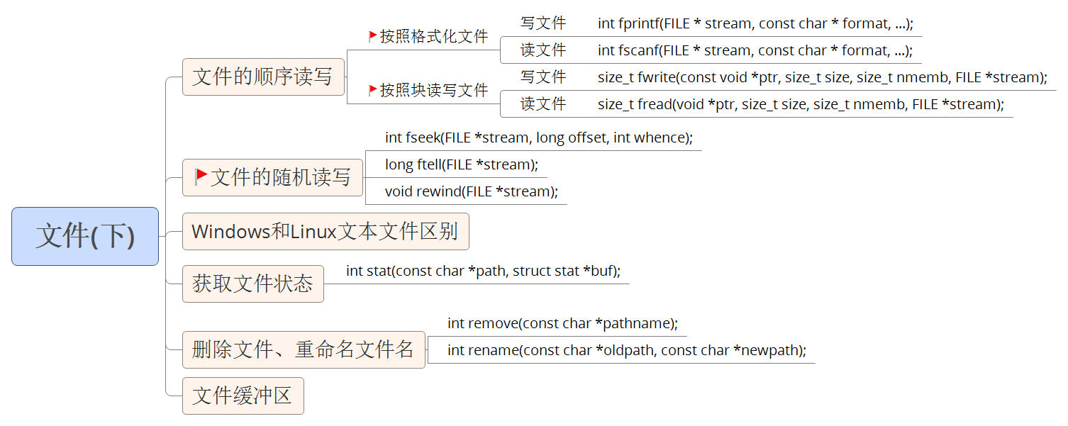

3.3 思考任务（课后练习）
1. 将以下结构体类型变量，以二进制的形式存放到文件中，并且可以实现读的接口，打印读出来信息。
typedef struct Student
{
char *name; //名字
int id;
int name_len; //名字长度
}Stu;

Stu s; //定义结构体变量
//结构体成员赋值
s.id = 1;
s.name_len = strlen("mike"); //名字长度
s.name = (char *)malloc(s.name_len + 1);
strcpy(s.name, "mike");

3.4 博学谷每日测评
登陆博学谷系统进行每日测评。

